臺東縣消防局統計通報

110年1-3月臺東縣消防安全設備檢查概況

一、110年3月底消防安全設備列管家數共計 1,411 家，其中以台東市列管家數較上年同期增加5家最多
110 年 3 月底消防安全設備列管家數共計 1,411 家，較上年同期增加16家，其中以台東市列管家數 732 家為最多。

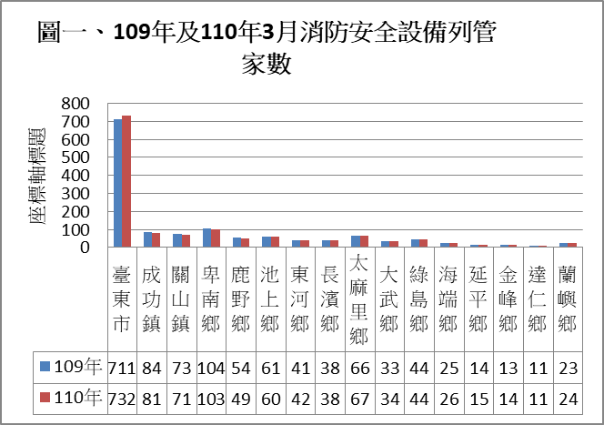

資料來源:本局公務統計報表編製

二、110 年 1-3 月消防安全設備檢查共計 444 家次，檢查合格率為91.67%
，全縣合格率較上年同期減少3.86%。
110 年 1-3 月消防安全設備檢查共計 444 家次，較上年同期增加19家次，增幅為 4.47%，其中台東市檢查 178 家次最多，較上年同期減少 11 家次，減幅達 5.82%。

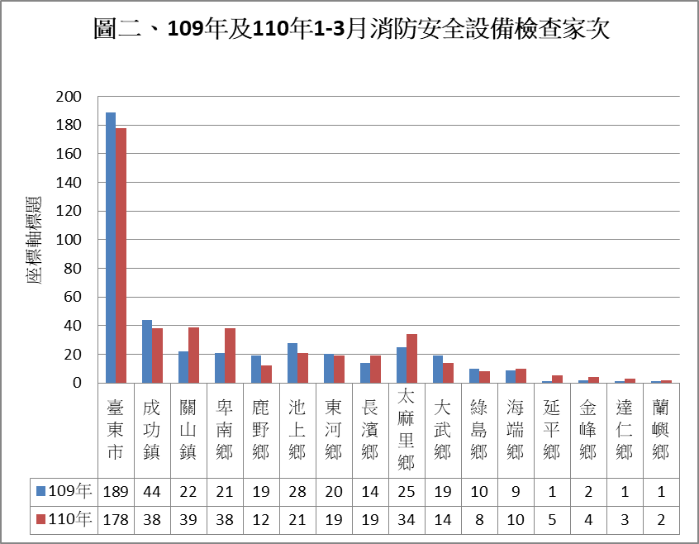

資料來源:本局公務統計報表編製
109 年 1-3 月消防安全設備檢查合格率為 85.39.%，其中關山鎮、池上鄉
、東河鄉、大武鄉、綠島鄉、海端鄉、金峰鄉、達仁鄉、蘭嶼鄉等鄉鎮皆為 100.00%。全縣合格率較上年同期減少0.92%
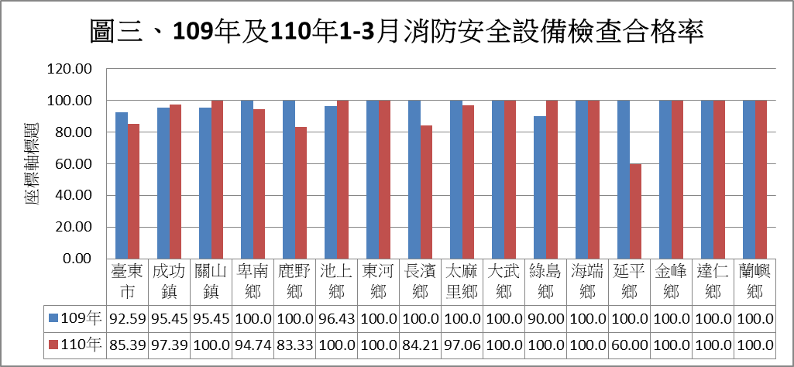
資料來源:本局公務統計報表編製

